**6.17**

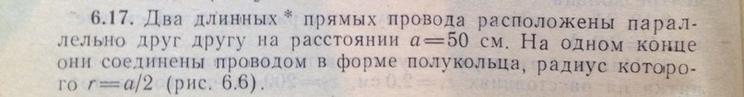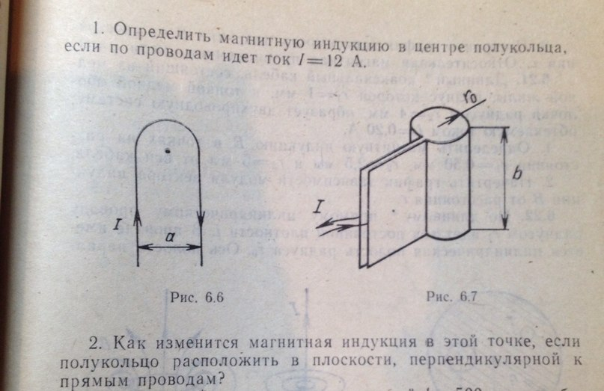

***Ответ:***

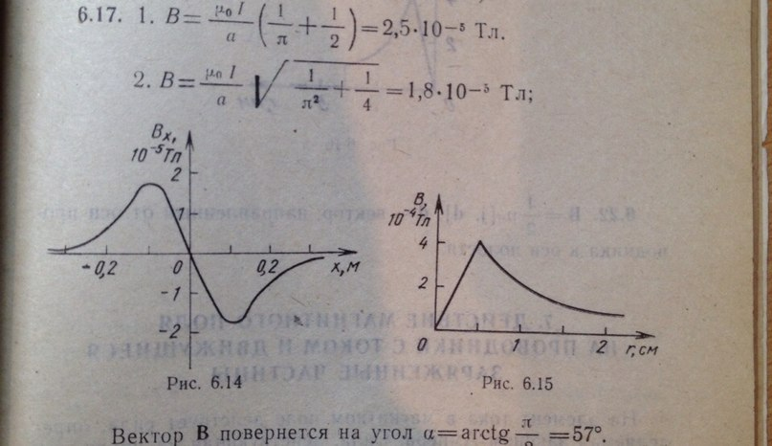

***8.6, 8.7***

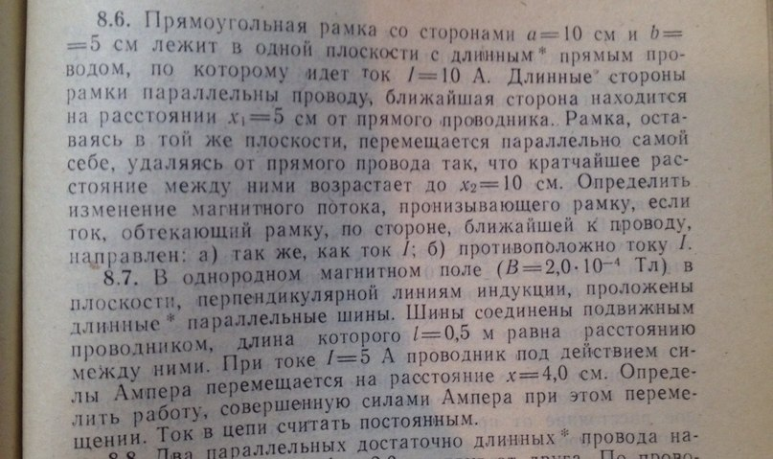

***Ответы:***

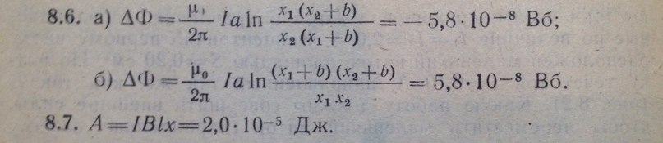

***9.8***

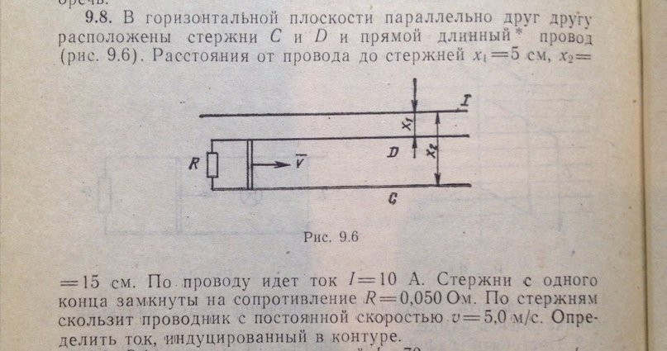

***Ответ:***

C:\Users\Максим\Desktop\физика дз\d1vNFiySPJI.jpg